Тема: Любовь как гармония души в интимной лирике Пушкина.
Класс: 9
Проблема: Почему в душе и сердце поэта должна всегда жить любовь?
- Обучающий кейс.
- Цели:
- помочь ученикам осмыслить, что любовь к женщине была вечной ценностью в жизни поэта;
- создать условия для обучения детей публичному высказыванию на философскую тему, умению обосновывать свою точку зрения, решать речевые ситуации;
- развивать умение анализировать художественный текст;
- воспитывать в детях чувство взаимопомощи, уважения, самокритичности.

- Этапы урока.

1. Этап погружения в совместную деятельность.
За неделю до урока литературы по указанной теме ученики 9 класса получают материал для работы.

Карточка №1
Рассмотрите внимательно портреты, написанные в 19 веке.
1) Кто изображён на этих портретах?
2) Как эти прекрасные дамы связаны с жизнью и творчеством А. С. Пушкина?
3) Прочитайте в толковом словаре русского языка С. И. Ожегова определение слова любовь. Подберите разные эпитеты к этому слову.

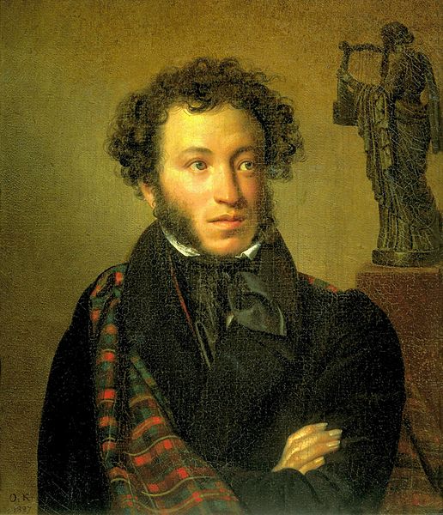
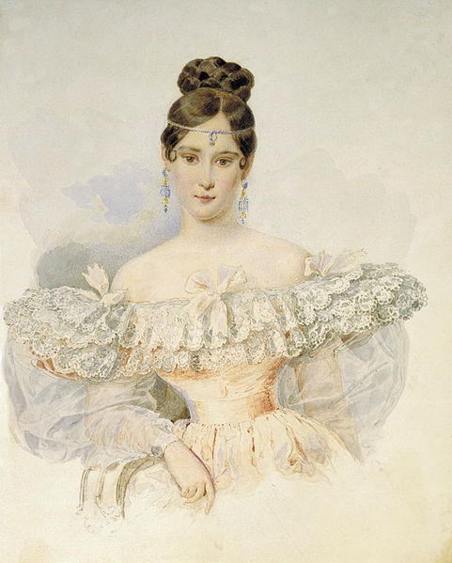
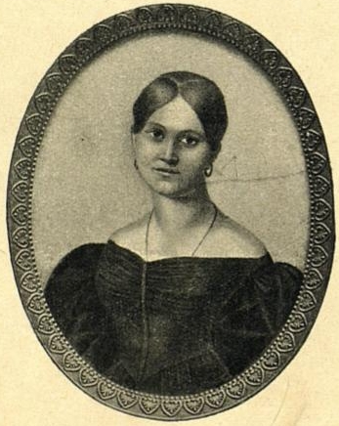
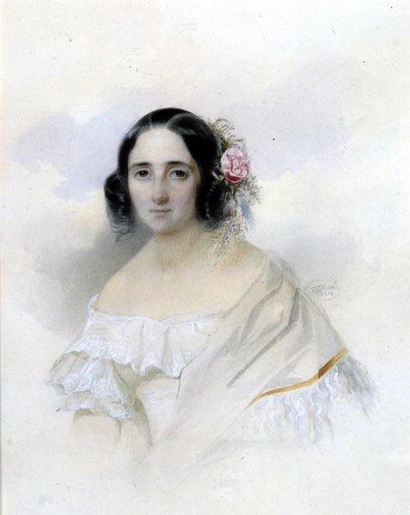
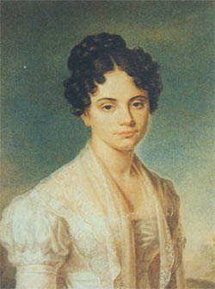

2. Этап организации совместной деятельности.

По существу, ты мертв, когда не влюблен.
Сердце становится абсолютно
безжизненным. И нужен кто-то,
чтобы заставить его биться снова.
Вилле Вало

1) Анализ эпиграфа.
2) Вступительное слово учителя.

Любовь… Нежность… Очарованность… Благоговение… Вечное чувство…

Карточка №2

Древние греки разработали свою терминологию различных типов любви:

А) «Эрос» – это стихийная и страстная самоотдача, восторженная влюблённость, направленная на плотское или духовное, но всегда смотрящая на свой предмет «снизу вверх» и не оставляющая места для жалости или снисхождения.
Б) «Филиа» – это Л.-дружба, Л.-приязнь человека к человеку, обусловленная социальными связями и личным выбором.
В) «Сторгэ» – это Л.-нежность, особенно семейная.
Г) «Агапэ» – жертвенная и снисходящая Л. «к ближнему».

Как толкуется понятие любовь в словаре С. И. Ожегова?
(1. Глубокое эмоциональное влечение, сильное сердечное чувство. 2. Чувство глубокого расположения, самоотверженной, искренней привязанности.)

Поэт Д. Кугультинов в стихотворении «Пушкин» любовь поэта сравнил с восходом солнца: «Любовь его, как солнечный восход».

3) Формулирование и постановка проблемы.
Почему в душе и сердце поэта должна всегда жить любовь?
4) Работа в группах.

1 группа.
Работа со стихотворением «Я помню чудное мгновенье».

2 группа.
Работа со стихотворением «Я вас любил».

3 группа.
Работа со стихотворением «На холмах Грузии».

4 группа.
Работа со стихотворением «Мадонна».

Карточка №3 (группа №1)

- Как стихотворение перекликается с биографией поэта?
- Каким предстаёт женский образ в стихотворении?
- Какие чувства рождает эта встреча в душе героя?
- Рассмотрите внимательно картину В. Попкова и ответьте на вопросы.
- Прослушивание романса.

Пушкин и Керн познакомились в Петербурге в 1819 году. Тогда, после окончания Лицея, юный Пушкин постоянно бывал в гостеприимном доме президента Академии художеств и директора Публичной библиотеки Алексея Николаевича Оленина. Там сходились художники, учёные, писатели. Как-то вечером, придя к Олениным, Пушкин заметил среди гостей молодую незнакомку. Её нельзя было не заметить: прелестное лицо, ясные голубые глаза, мелодичный голос. Она оказалась племянницей хозяйки дома и приехала из далёкой Полтавской губернии, где служил её муж. Звали её Анна Петровна Керн.
Печальна была судьба Анны Петровны. Самодур-отец выдал её замуж за грубого солдафона, пожилого бригадного генерала Ермолая Керна. Анна Петровна не любила мужа и охотно уезжала погостить к родным. Весь вечер у Олениных Пушкин не сводил с неё глаз… Когда Анна Петровна в этот вечер уезжала от Олениных, садилась в карету, она видела: Пушкин стоит на крыльце и провожает её долгим взглядом.
Прошло шесть лет. И вот однажды, в июне 1825 года, придя в Тригорское, Пушкин вновь увидел свою мимолётную знакомку. Она приехала ненадолго к другой своей тётке – Прасковье Александровне Осиповой…
На этот раз Анна Петровна, восхищённая стихами Пушкина, сама мечтала увидеть его. Поэта вновь очаровали её красота и ум. Они познакомились ближе. Пушкину нравилось слушать пение Анны Петровны.
Как-то вечером, вскоре после приезда Анны Петровны, Прасковья Александровна предложила всем отправиться на прогулку из Тригорского в Михайловское. Пушкин очень обрадовался.
Заложили экипажи и поехали.
В эту ночь поэт и его гостья долго гуляли по липовой аллее.
На другой день Анна Петровна уезжала. Утром Пушкин пришёл в Тригорское и на прощанье подарил ей отпечатанную главу «Онегина». В неразрезанных страницах лежал вчетверо сложенный листок почтовой бумаги со стихами, посвящёнными Анне Петровне Керн.
В них было всё: и воспоминание о первой мимолётной встрече у Олениных, и та светлая радость, то обновление, те мечты и надежды, которые пробудило в душе поэта их новое свидание в деревне.
По К. Басиной

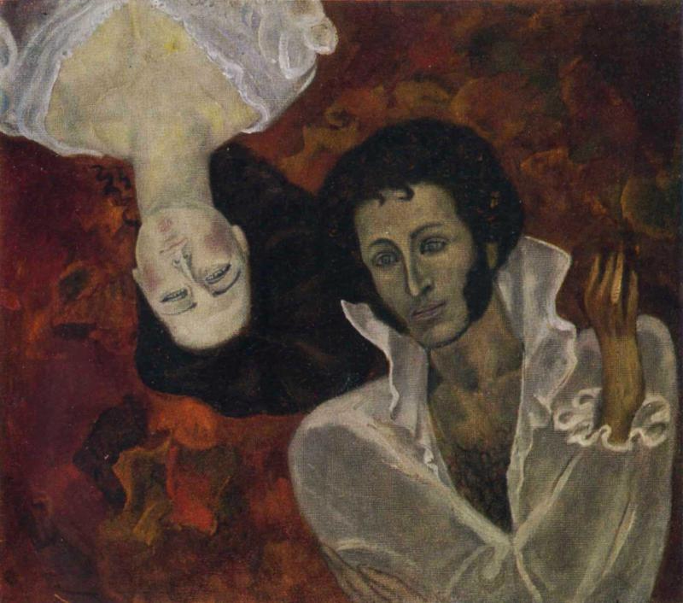
В. Попков.
А. С. Пушкин и А. П. Керн.

1. Как картина В. Попкова перекликается со стихотворением
А. С. Пушкина?
2. Какое состояние лирического героя подчёркивает художник?

Карточка № 4 (группа №2)

- Почему в стихотворении трижды повторяется фраза «Я вас любил»? Одинаково ли она звучит?
- Какие чувства испытывает герой при расставании с любимой: разочарование, скорбь, гнев, смирение, благородство…? Почему?
- Прослушивание романса.

Пушкин не так давно вернулся из ссылки. Все старались оказывать ему внимание, которое всегда питают к гению…
Аннета тоже захотела отличить знаменитого: она подошла и выбрала его на один из танцев…
Она подала ему руку, отвернув голову и улыбаясь, потому что это была честь, которой все завидовали. Он даже сватался к ней, однако этот брак не состоялся, так как против него была мать Олениной. По этому случаю Пушкин говорил, что недаром же ему светила луна с левой стороны, когда приезжал он в Приютино.
А стихотворение «Я вас любил» – это прощание с любовью. Оно поражает силой человеческого достоинства, самопожертвования во имя любимого человека.

Карточка № 5 (группа №3)
Н. В. Гоголь писал о лирике Пушкина: «Здесь нет красноречия, здесь одна поэзия; никакого наружного блеска, все просто…все исполнено внутреннего блеска, который раскрывается не вдруг; все лаконизм, каким всегда бывает чистая поэзия. Слов немного, но они так точны, что обозначают все. В каждом слове бездна пространства; каждое слово необъятно, как поэт…»

- Почему печаль в этом стихотворении светла? Что является её источником?
- Докажите, что слова Н. В. Гоголя соответствуют этому стихотворению.
- Сочетаемы ли любовь и уныние? Почему?
- Почему сердце лирического героя «не любить не может»?
- Прослушивание романса.

6 мая 1820 года по высочайшему повелению Пушкин был выслан из столицы на юг, где он находился под гостеприимным кровом семьи генерала Раевского, у которого было 4 дочери. 14-летняя Мария Раевская, будущая княгиня Волконская, стала предметом любви Пушкина. Образ Марии Раевской запечатлен в стихотворениях разных лет, одно из последних, посвященных Раевской, – «На холмах Грузии лежит ночная мгла».

Карточка № 6 (группа №4)

Из писем А. С. Пушкина к Н. Н. Гончаровой.

- «Чем боле я думаю, тем сильнее убеждаюсь, что мое существование не может быть отделено от вашего: я создан для того, чтобы любить вас и следовать за вами; все другие мои заботы – одно заблуждение и безумие».

- «Я должен был на тебе жениться, потому что всю жизнь был бы без тебя несчастлив».

- «Гляделась ли ты в зеркало и уверилась ли ты, что с твоим лицом ничего нельзя сравнить на свете, – а душу твою люблю еще более твоего лица»

- Какими чувствами пронизаны письма поэта?
- Определите идеал счастья поэта в стихотворении «Мадонна».
- Прослушивание романса.

5) Выступление групп. Заполнение таблицы.
Просмотр презентации.

Стихотворение | Адресат | Состояние  лирического героя | Романс | Портрет
«Я помню чудное мгновенье»
«Я вас любил»
«На холмах Грузии»
«Мадонна»

- Этап анализа и рефлексии совместной деятельности.
1) Анализ.

В цикле статей о Пушкине В. Г. Белинский писал: «Есть всегда что – то особенно благородное, кроткое, нежное, благоуханное и грациозное во всяком чувстве Пушкина. В этом отношении, читая его творения, можно превосходным образом воспитывать в себе человека…».

Мы почувствовали жизнь сердца, прикоснувшись к некоторым стихотворениям поэта.
Возрождение души – светлая печаль расставания – утверждение, что сердце не может без любви – божественная сущность любви.
Именно чувство подлинной любви позволяет поэту увидеть в земной женщине отблеск небесного совершенства, узнать красоту небесного идеала.

2) Рефлексия.
Составьте синквейн: Любовь А. С. Пушкина; Она

Первая строка – существительное, тема синквейна.
Вторая строка – два прилагательных, раскрывающих тему сиквейна.
Третья строка – три глагола, описывающих действия, характерные для данного предмета или явления.
Четвёртая строка – законченное высказывание, выражающее отношение автора синквейна к теме. Это может быть афоризм, цитата, пословица или фраза, составленная самим автором синквейна.
Пятая строка – резюме, вывод, выражающий личное отношение автора синквейна к теме.

3) Задание:
А) Создать плейкаст к одному из изученных стихотворений А. С. Пушкина;
Б) Выучить наизусть стихотворение.

Литература:

  - Изучение творчества А. С. Пушкина в 8 классе (из опыта работы) / Н. А. Демин – Издание 2-е, исправленное и дополненное. – Москва: Просвещение, 1974.
  - Кузнецова А. А душу твою люблю… – Москва: Детская литература, 1982 г.
  - Пушкин А. С. Избранное /Общ. Ред. Д. Д. Благого; Автор предисл. Н. Скатов. – М.: Дет. Лит., 1994

